Документ предоставлен КонсультантПлюс

КОМИТЕТ ГОСУДАРСТВЕННОЙ ОХРАНЫ ОБЪЕКТОВ
КУЛЬТУРНОГО НАСЛЕДИЯ ВОЛГОГРАДСКОЙ ОБЛАСТИ

ПРИКАЗ
от 11 апреля 2022 г. N 131

ОБ УТВЕРЖДЕНИИ ПРЕДМЕТА ОХРАНЫ ОБЪЕКТА КУЛЬТУРНОГО НАСЛЕДИЯ
РЕГИОНАЛЬНОГО ЗНАЧЕНИЯ "МАГАЗИН БАБУШКИНА", РАСПОЛОЖЕННОГО
ПО АДРЕСУ: ВОЛГОГРАДСКАЯ ОБЛАСТЬ, Г. ДУБОВКА,
УЛ. МОСКОВСКАЯ, 30

В соответствии с Федеральным законом от 25 июня 2002 г. N 73-ФЗ "Об объектах культурного наследия (памятниках истории и культуры) народов Российской Федерации", Порядком определения предмета охраны объекта культурного наследия, включенного в единый государственный реестр объектов культурного наследия (памятников истории и культуры) народов Российской Федерации в соответствии со статьей 64 Федерального закона от 25 июня 2002 г. N 73-ФЗ "Об объектах культурного наследия (памятниках истории и культуры) народов Российской Федерации", утвержденным приказом Министерства культуры Российской Федерации от 13 января 2016 г. N 28, Положением о комитете государственной охраны объектов культурного наследия Волгоградской области, утвержденным постановлением Администрации Волгоградской области от 19 декабря 2016 г. N 697-п, приказываю:
1. Утвердить прилагаемый предмет охраны объекта культурного наследия регионального значения "Магазин Бабушкина", расположенного по адресу: Волгоградская область, г. Дубовка, ул. Московская, 30.
2. Настоящий приказ вступает в силу со дня его подписания и подлежит официальному опубликованию.

Председатель комитета
А.Ю.БАЖЕНОВ

Утвержден
приказом
комитета
государственной охраны
объектов культурного наследия
Волгоградской области
от 11 апреля 2022 г. N 131

ПРЕДМЕТ ОХРАНЫ ОБЪЕКТА КУЛЬТУРНОГО НАСЛЕДИЯ РЕГИОНАЛЬНОГО
ЗНАЧЕНИЯ "МАГАЗИН БАБУШКИНА", РАСПОЛОЖЕННОГО ПО АДРЕСУ:
ВОЛГОГРАДСКАЯ ОБЛАСТЬ, Г. ДУБОВКА, УЛ. МОСКОВСКАЯ, 30

Предметом охраны объекта культурного наследия регионального значения "Магазин Бабушкина", расположенного по адресу: Волгоградская область, г. Дубовка, ул. Московская, 30, являются:

N п/п | Элементы предмета охраны | Описание элемента предмета охраны | Иллюстрации
1. | Местоположение и градостроительные характеристики | здание расположено по улице Московская г. Дубовка Волгоградской области в границах квартала, ограниченного улицами Московская, 30 лет Победы, Санджирова и Пионерская | 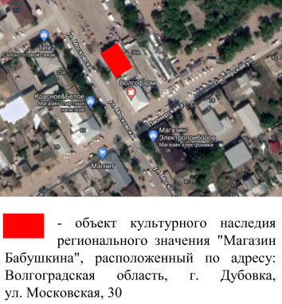
2. | Объемно-пространственная композиция здания | прямоугольное 2-этажное в плане здание с подвальным этажом;  спуск в подвальный этаж здания на северо-восточном фасаде | 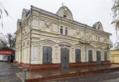
3. | Крыша | форма крыши - четырехскатная
4. | Композиционное решение и архитектурно-художественное оформление фасадов | характер, ритм и размер вертикального и горизонтального членения фасадов, их декоративное убранство, включающее следующие элементы:  - выступающий цоколь;  - прямоугольные оконные и дверные проемы с закругленными верхними углами (в том числе заложенные) 1-го этажа здания;  - фигурные (вазообразные) пилястры с филенками в простенках оконных и дверных проемов 1-го этажа здания;  - лучковые сандрики с филенками, бровками и зубцами оконных и дверных проемов 1-го этажа здания;  - широкие пилястры с филенками, капителями с волютами и зубчиками с кружочками 1-го этажа здания;  - парные арочные оконные проемы 2-го этажа здания;  - парные пилястры с каннелюрами, капителями с зубчиками и кружочками 2-го этажа здания;  - межэтажный пояс;  - подзоры с декоративными элементами под оконными проемами 2-го этажа здания;  - круглые ниши с арочными архивольтами с зубцами и филенчатыми замковыми камнями 2-го этажа здания;  - многоярусный фриз из поясов;  - аттики с широкими архивольтами с зубцами, круглыми элементами и филенчатыми замковыми камнями; арочные проемы аттиков |   юго-западный фасад здания    фрагмент юго-западного фасада здания  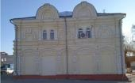  северо-западный фасад здания  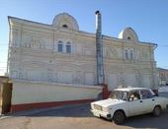  северо-восточный фасад здания  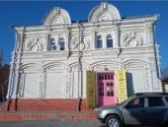  юго-восточный фасад здания
5. | Материалы и характер обработки фасадов | кирпичная кладка стен
6. | Конструктивные элементы здания | подлинные конструктивные элементы

